作业5解答过程：

1. 新建Qt工程文件

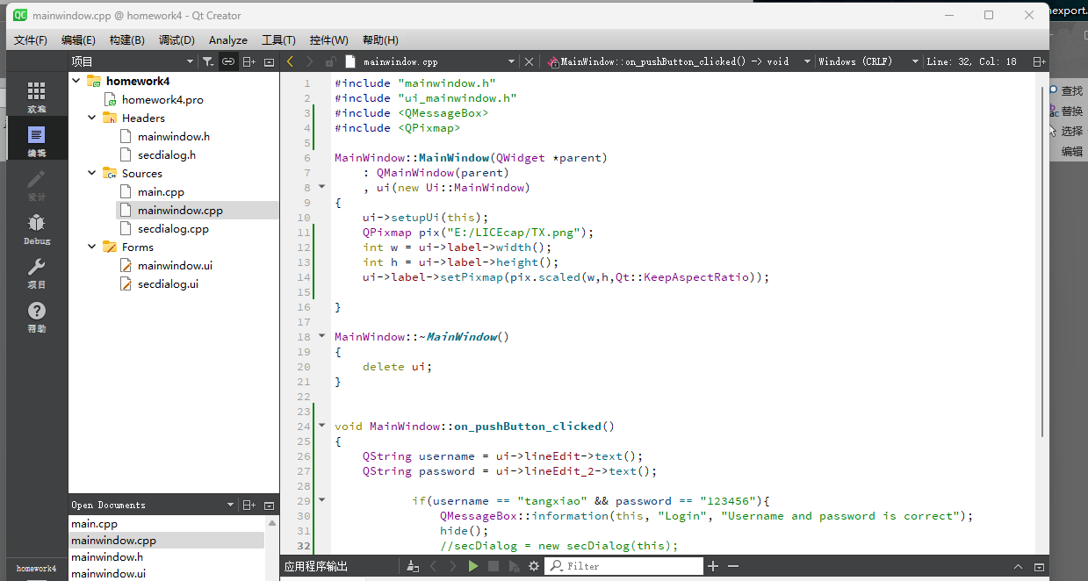

2. ui文件中的QWidget对象进行分辨率（geometry参数）的设置

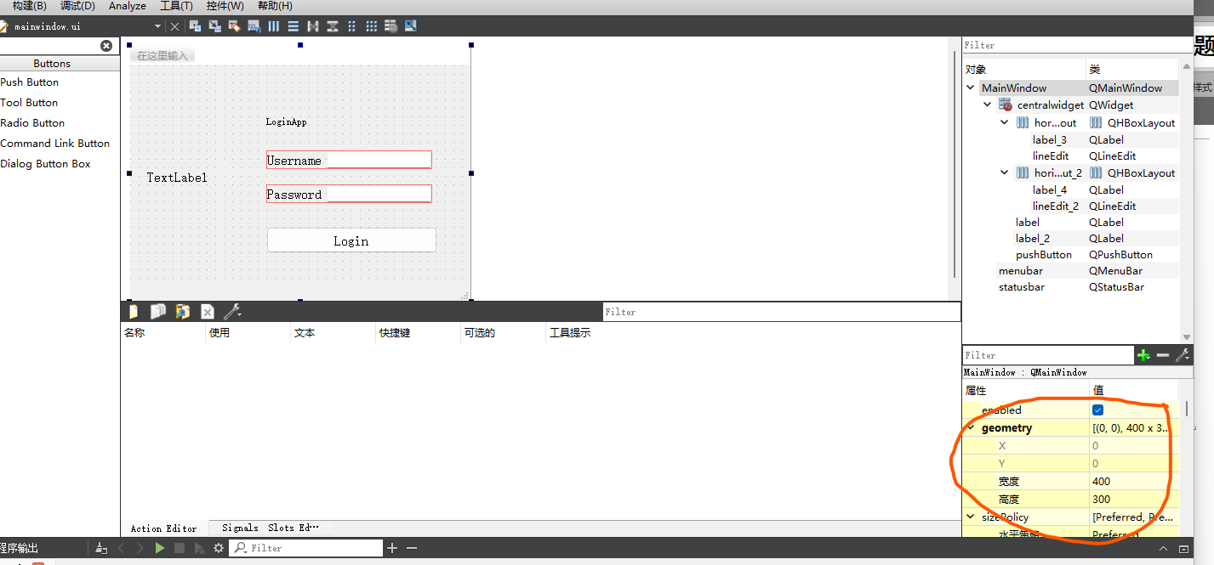

3. 添加label和push button，lineedit 两个控件，并分别增加文字，修改（重命名）两个对象的名称。

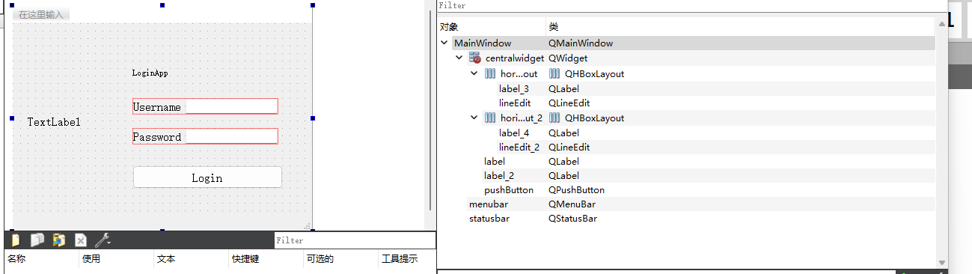

4. 插入头文件申明include，添加PushButton 转到槽的相应代码。

#include <QMessageBox>

#include <QPixmap>

MainWindow::**MainWindow**(QWidget *parent)

: QMainWindow(parent)

, ui(new Ui::MainWindow)

{

ui->setupUi(this);

QPixmap pix("E:/LICEcap/TX.png");

int w = ui->label->width();

int h = ui->label->height();

ui->label->setPixmap(pix.scaled(w,h,Qt::KeepAspectRatio));

}

判断账号密码是否写对以及弹出对话框的条件。

void MainWindow::**on_pushButton_clicked**()

{

QString username = ui->lineEdit->text();

QString password = ui->lineEdit_2->text();

if(username == "tangxiao" && password == "123456"){

QMessageBox::information(this, "Login", "Username and password is correct");

hide();

mysecDialog = new secDialog(this);

mysecDialog->show();

}

else {

QMessageBox::warning(this, "Login", "Username and password is not correct");

}

5.在原项目上面add new 创建qt设计师界面类。

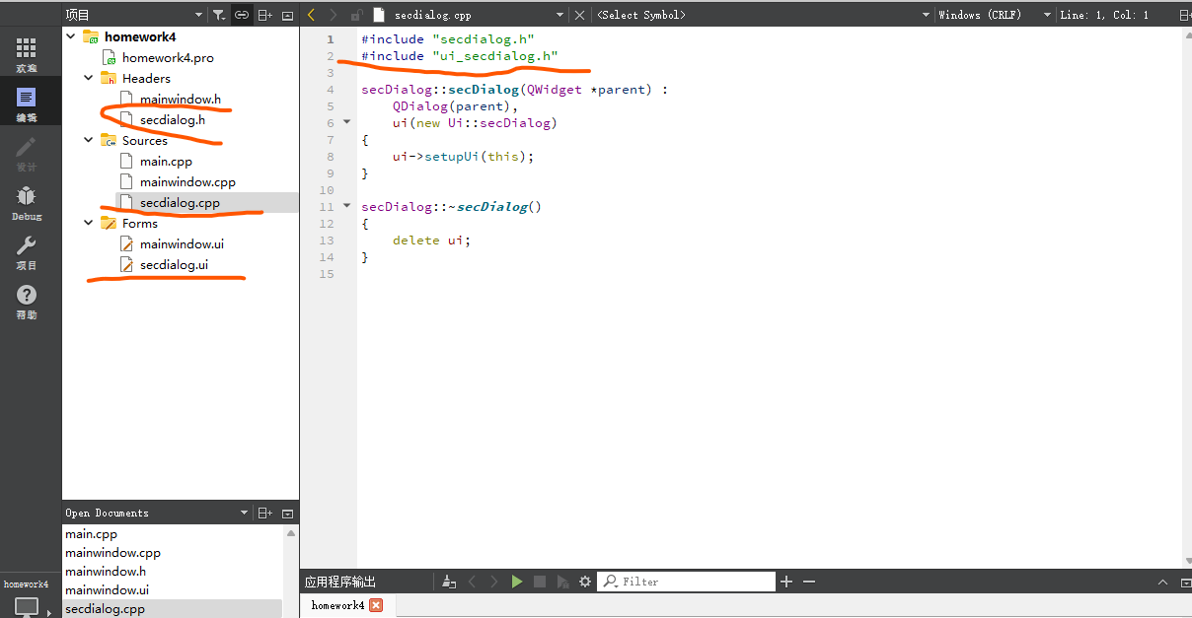

6．继续add new ，新建一个qt设计师界面类，将上次计算机代码附上

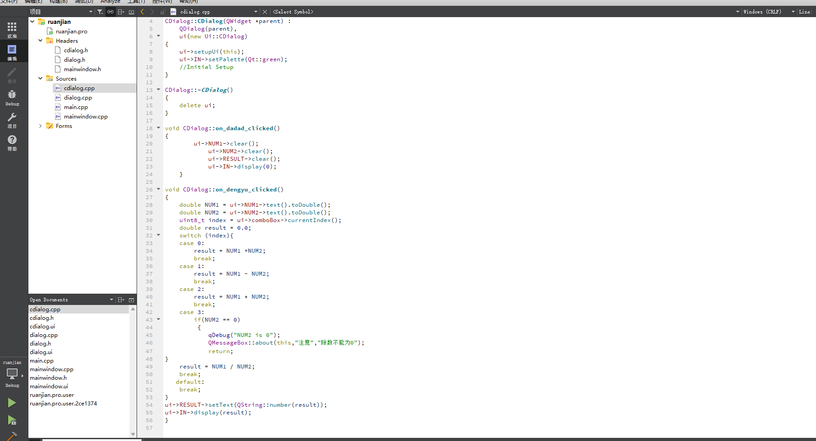

6. 项目测试

通过构建（Build）检查是否存在error或者warning，在通过构建后点击运行按钮进行测试，经验证实现了简易登录并关闭功能。

